安装pycharm
系统:Ubuntu18.04
pycharm版本:pycharm-professional-2018.3.4

安装过程

1):下载pycharm官网安装包
链接: https://www.jetbrains.com/pycharm/download/#section=linux
选择Professional专业版，直接点击DOWNLOAD
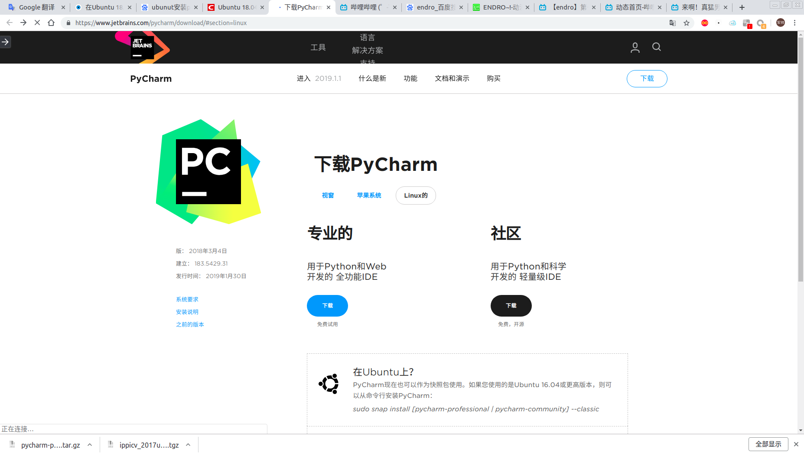
2).进入跳转页面，出现提示框，点savefile，开始下载；

3) .进入文件下载目录
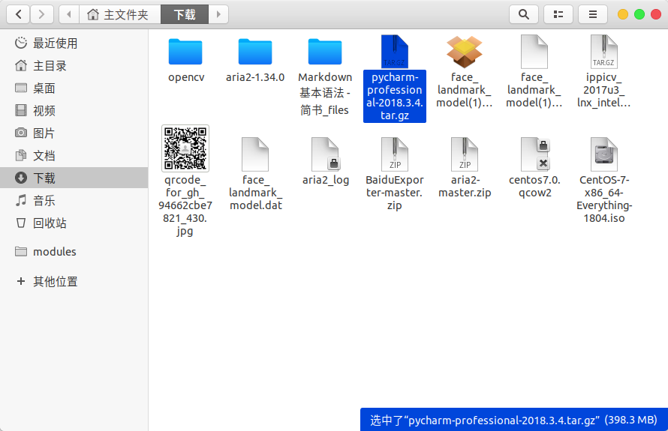

4).将文件提取到当前文件夹,
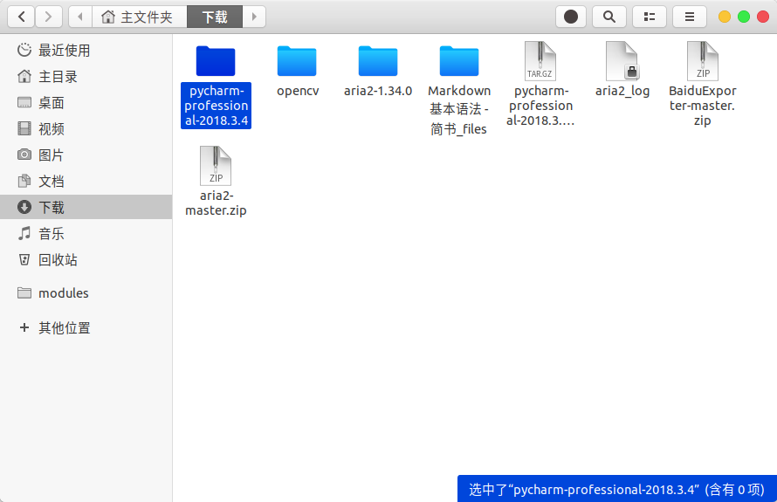
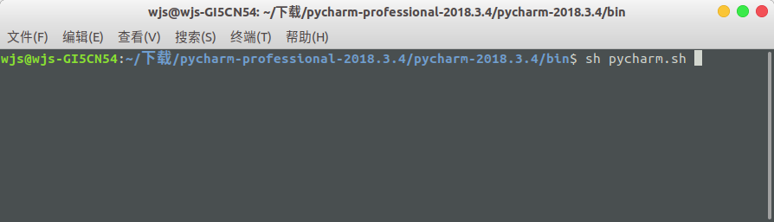
5).进入解压的文件夹中,找到bin文件夹,在终端打开,并执行命令 : sh pycharm.sh
6).直接选择第二个选项,点击ok
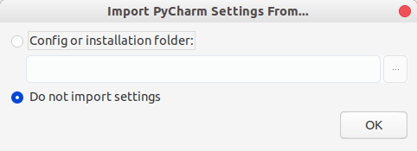

7）弹出 PyCharm Privary Policy Agreement，隐私政策协议框，点击Accept .
8.弹出PyCharm License Activation框，即PyCharm许可证激活。本此安装之前已经了JB家其它编辑器的激活,过本次安装没有激活,直接安装.
附:若之前没有安装,可参考一下教程
法一 )注册学生邮箱,前往JB官网申请学生账号,可免费使用
法二 )
a. Activation license with 激活许可证选择：License server License；
b. server address许可证服务器地址填：http://idea.imsxm.com
c. 然后点击“Activate”即可
法三 )
a. 选择Activation Code激活方式，
b.修改host
c. 直接用浏览器打开地址 ，点击该页面中的“获得注册码”，
d. 复制该注册码，然后切换回Activation Code界面，输入注册码
e. 然后点击“Activate”即可

